T : Krajobraz wysokogórski Himalajów.
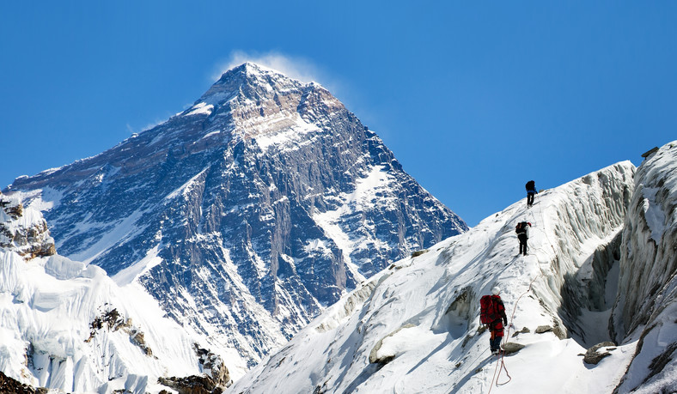
Mount Everest wysokość 8850 m. n.p.m.

Najwyższe góry na Ziemi
Kilkadziesiąt milionów lat temu rozpoczął się powolny proces powstawania najwyższych gór naszej planety – Himalajów. To jednocześnie jedne z najmłodszych łańcuchów górskich na Ziemi. Spośród 14 ośmiotysięczników, czyli gór o wysokości co najmniej 8000 m n.p.m., aż 10 znajduje się w Himalajach. Wśród nich jest też najwyższy szczyt Ziemi – Mount Everest, o wysokości 8850 m n.p.m.
Himalaje to, liczące ok. 2,5 tys. km, pasmo górskie, ciągnące się łukiem od doliny Indusu na zachodzie do doliny Brahmaputry na wschodzie. Od południa góry graniczą z Niziną Gangesu, od północy zaś − z Wyżyną Tybetańską.
Warunki klimatyczne w Himalajach są bardzo zróżnicowane i zależą przede wszystkim od wysokości nad poziomem morza. W górach temperatura powietrza spada wraz ze wzrostem wysokości – o 6˚C na każde 1000 metrów. To dlatego w najwyższych partiach gór temperatura powietrza wynosi zawsze poniżej 0˚C, a opady występują wyłącznie w postaci śniegu, który gromadzi się przez wiele dziesiątek lat i tworzy lodowce górskie.
Klimat różni się także w zależności od tego, czy miejsce leży po południowej, czy po północnej stronie masywu górskiego. Południowe stoki Himalajów to obszar o największych na świecie sumach opadów. Latem nad Azję docierają wiatry znad Oceanu Indyjskiego, które przynoszą ogromne ilości wilgoci. U podnóża Himalajów tworzą się wówczas chmury, z których powstają obfite deszcze. Po północnej stronie gór powietrze jest suche, a opady są bardzo małe.

Świat zwierząt
Tak duże zróżnicowanie warunków środowiska sprawia, że w obrębie Himalajów można spotkać wiele gatunków zwierząt charakterystycznych dla różnych stref klimatycznych.
Niska temperatura powietrza, niewielka ilość tlenu, silne wiatry i strome zbocza to najważniejsze cechy środowiska w najwyższych partiach gór. Dużymi roślinożernymi ssakami na tym obszarze są m.in. jaki, nahury oraz takiny. Można tu też zobaczyć świstaka himalajskiego. Naturalnym wrogiem tych zwierząt jest irbis, zwany panterą śnieżną. Wśród ptaków na uwagę zasługują padlinożerne sępy himalajskie i orłosępy. Spośród drapieżników żyjących na niższych piętrach warto wymienić niedźwiedzia himalajskiego i pandę małą. W lasach iglastych i mieszanych żyją liczne kuraki (np. olśniaki himalajskie i bażanty). Wilgotne lasy tropikalne to z kolei królestwo małp, m.in. langurów, oraz ptaków, np. modraczków himalajskich.

https://www.himalaje.pl/przyroda/fauna/ssaki

Piętra roślinne w Himalajach.
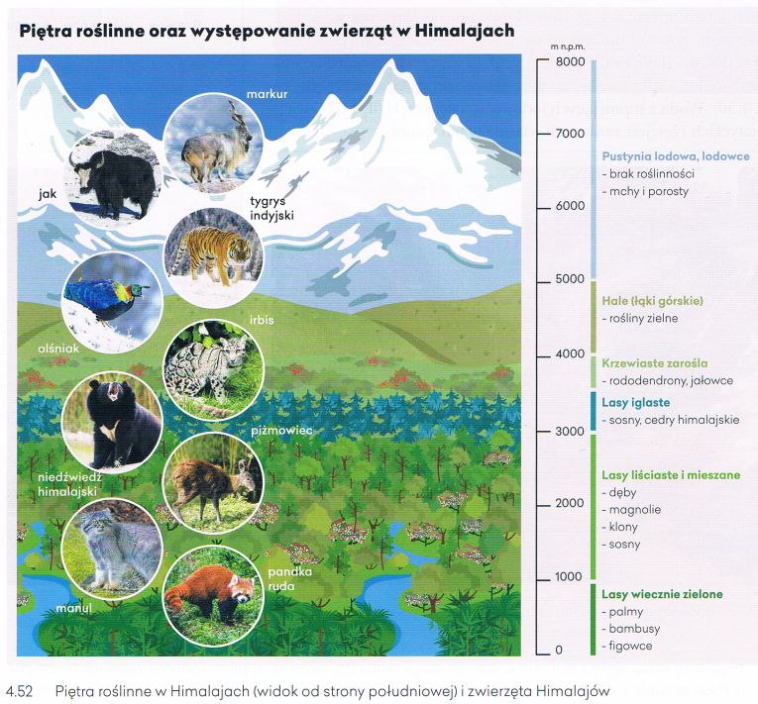

Człowiek w Himalajach
Trudne warunki przyrodnicze nie sprzyjają osadnictwu (patrz zdjęcie poniżej). W Himalajach przeważają niewielkie wioski, w których ludzie żyją z pracy w rolnictwie. W niższych partiach gór uprawiają oni ryż, pszenicę, owies, proso, ziemniaki. Zajmują się również hodowlą owiec, kóz i jaków. Gdzieniegdzie można natrafić na buddyjskie klasztory (patrz infografika Mieszkańcy Himalajów – Szerpowie).

Himalaje są coraz chętniej odwiedzane przez turystów. Do niedawna tylko najlepiej przygotowani i wyszkoleni himalaiści wspinali się na najwyższe góry świata. Obecnie to coraz bardziej popularny sport. Jest to także szansa dla mieszkańców tamtych terenów na dodatkowy dochód. Mogą oni pracować jako przewodnicy grup turystycznych oraz jako tragarze, pomagający wnosić turystom niezbędny sprzęt wspinaczkowy. W wioskach położonych w wyższych partiach gór lokalna ludność prowadzi też hoteliki i restauracje.
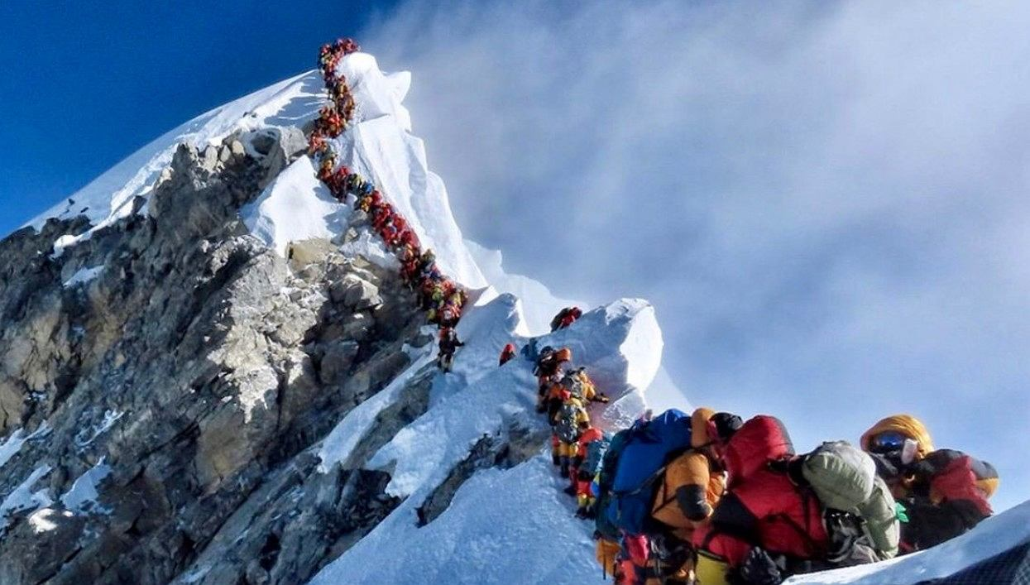
zdjęcie "kolejki" do wejścia na najwyższy szczyt świata.
Notatka
• Himalaje są położone w południowej Azji. Na ich obszarze wznosi się najwyższy szczyt
świata – Mount Everest (8848 m n.p.m.).
• W Himalajach wyróżnia się sześć pięter roślinności: piętro wiecznie zielonych lasów,
piętro lasów liściastych, piętro lasów iglastych, piętro krzewów, piętro górskich łąk
i piętro śnieżne.
• W wyższych partiach Himalajów mieszkają Szerpowie trudniący się uprawą ziemi,
hodowlą zwierząt oraz obsługą himalaistów i turystów.

Zadanie domowe – prześlą mi poproszone o to osoby.

Zadanie 1
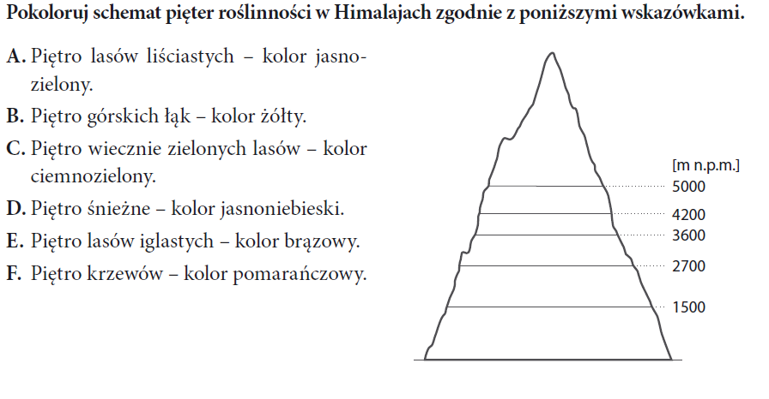
Zadanie 2
Zadanie 3
Wyjaśnij, kim są Szerpowie.

__________________________________________________________________________________________________________ .

